Fase 37B: comparación preliminar
Algoritmos, espacios, nula y sensibilidades
AgingWomen · Conjunto sintético de usuarias · 5 de noviembre de 2026

1. Conclusión preliminar
Hay particiones reproducibles con K-means, sobre todo con 2 a 4 grupos, pero no hay evidencia de grupos naturales claramente diferenciados. Este informe no elige un modelo. Todo el análisis usa el conjunto sintético de usuarias (N = 529). Sus asociaciones vienen de una simulación, por lo que los resultados no permiten afirmar nada sobre mujeres reales.
- Separación: la silueta es baja cuando se usan varios ejes (con 5 ejes y k = 3, cerca de 0,19).
- Estabilidad: K-means es muy superior a Ward.
- Referencia nula: se supera ampliamente, lo que muestra que las variables no son independientes. No demuestra que existan grupos.
- Sensibilidad: las agrupaciones resisten cambios de población, pero dependen de decisiones de codificación y de ciertas variables.

2. K-means y aglomerativo
Medida | K-means | Aglomerativo
Silueta mediana | 0,120 | 0,087
ARI entre remuestreos, mediana | 0,68 | 0,32
ARI entre remuestreos, mediana con k ≥ 3 | 0,62 | 0,29
Configuraciones con ARI alto (> 0,80) | 65 | 1
Configuraciones con ARI bajo (< 0,65) | 98 | 181
Con algún grupo bajo 27 | 11 | 28
Cumplen la regla del protocolo | 80 | 28

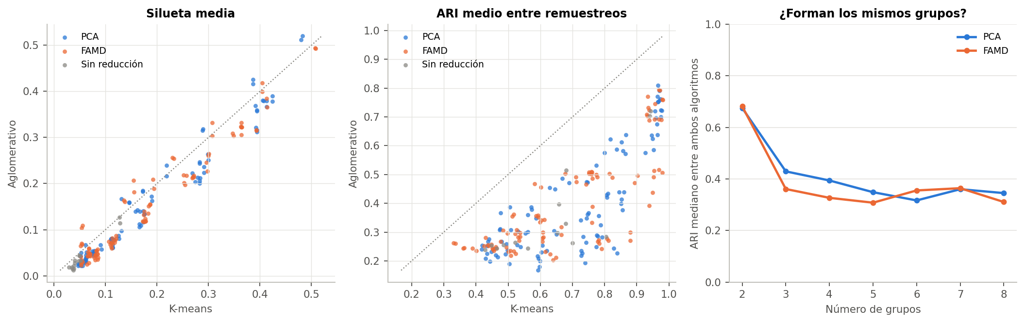
Figura 1. K-means frente al método aglomerativo.
La silueta es parecida, pero la estabilidad no. Los dos algoritmos tampoco forman los mismos grupos: su ARI mediano es 0,37.

3. Comparaciones entre configuraciones
Comparación | Algoritmo | ARI mediano en las 529 | Rango | ARI mediano en las 267 con IMC observado
Con y sin IMC, PCA | K-means | 0,93 | 0,44 a 1,00 | 0,92
Con y sin IMC, PCA | Aglomerativo | 0,41 | 0,13 a 0,98 | 0,43
Con y sin IMC, FAMD | K-means | 0,94 | 0,31 a 1,00 | 0,94
Con y sin IMC, FAMD | Aglomerativo | 0,43 | 0,15 a 0,94 | 0,42
Con y sin IMC, sin reducción | K-means | 0,91 | 0,47 a 0,98 | 0,93
Con y sin IMC, sin reducción | Aglomerativo | 0,53 | 0,36 a 0,73 | 0,49
PCA y FAMD, con IMC | K-means | 0,41 | 0,17 a 0,86 | 0,41
PCA y FAMD, con IMC | Aglomerativo | 0,23 | 0,08 a 0,75 | 0,23
PCA y FAMD, sin IMC | K-means | 0,45 | 0,14 a 0,86 | 0,43
PCA y FAMD, sin IMC | Aglomerativo | 0,23 | 0,07 a 0,76 | 0,24
K-means y aglomerativo | Ambos | 0,37 | 0,06 a 0,90 | No aplica

PCA y FAMD coinciden bastante con K-means en k = 2 y 3 (ARI mediano de 0,83 y 0,79), y poco desde k = 4 (de 0,30 a 0,41). Con Ward coinciden poco, salvo en parte con k = 2 (0,58). No se usa la inercia ni la silueta para preferir uno: sus espacios no son comparables.
Con y sin IMC: con K-means casi no hay diferencia (ARI mediano cerca de 0,93). Con Ward el ARI baja a cerca de 0,41, aunque quitar el IMC casi no cambia las coordenadas (similitud de al menos 0,996 en la Fase 37A). Eso refleja la fragilidad de Ward, no un efecto del IMC.
IMC imputado por grupo: en los escenarios con IMC va de 25,8 % a 66,7 %, con mediana 50,0 %. El global es 49,5 %. Los valores extremos aparecen en grupos de 21 a 53 participantes, con 2 componentes.
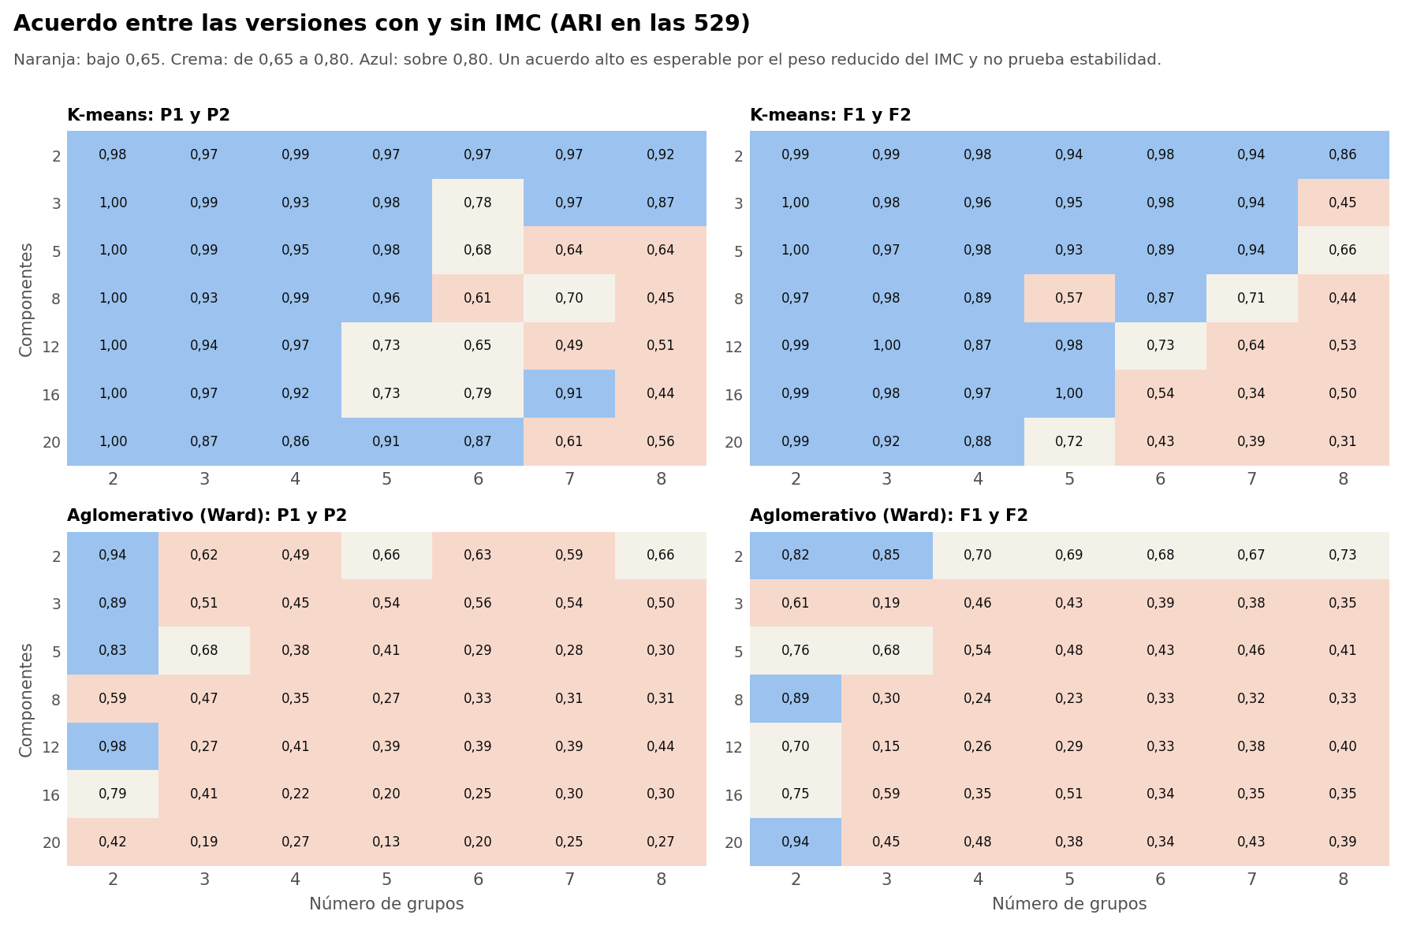
Figura 2. Acuerdo con y sin IMC.

4. Referencia nula y búsqueda múltiple
Medida | Superan a las 20 réplicas | En las réplicas: mediana (máx.) | Mayor z observado | En las réplicas: mediana (máx.) | p
Silueta | 277 | 18,5 (48) | 39,7 | 3,5 (8,9) | 0,048
Davies-Bouldin | 279 | 18,0 (64) | 37,1 | 4,1 (16,8) | 0,048
Calinski-Harabasz | 420 | 14,5 (101) | 35,7 | 3,0 (5,4) | 0,048
ARI frente al completo | 289 | 18,0 (65) | 24,1 | 4,0 (7,7) | 0,048
ARI entre remuestreos | 349 | 18,5 (60) | 64,6 | 4,7 (9,7) | 0,048
ARI fuera de muestra | 287 | 16,5 (73) | 21,9 | 3,9 (7,1) | 0,048

Bajo independencia se esperarían unas 20 configuraciones por medida. Se observan muchas más, y el mayor z queda por encima de todas las réplicas. Lo que esto descarta es la independencia entre variables, un resultado esperable por lo visto en la Fase 37A. No indica cuál configuración es buena ni que existan grupos. Calinski-Harabasz supera a todas las réplicas en las 420, lo que probablemente refleja la mayor varianza del primer eje.
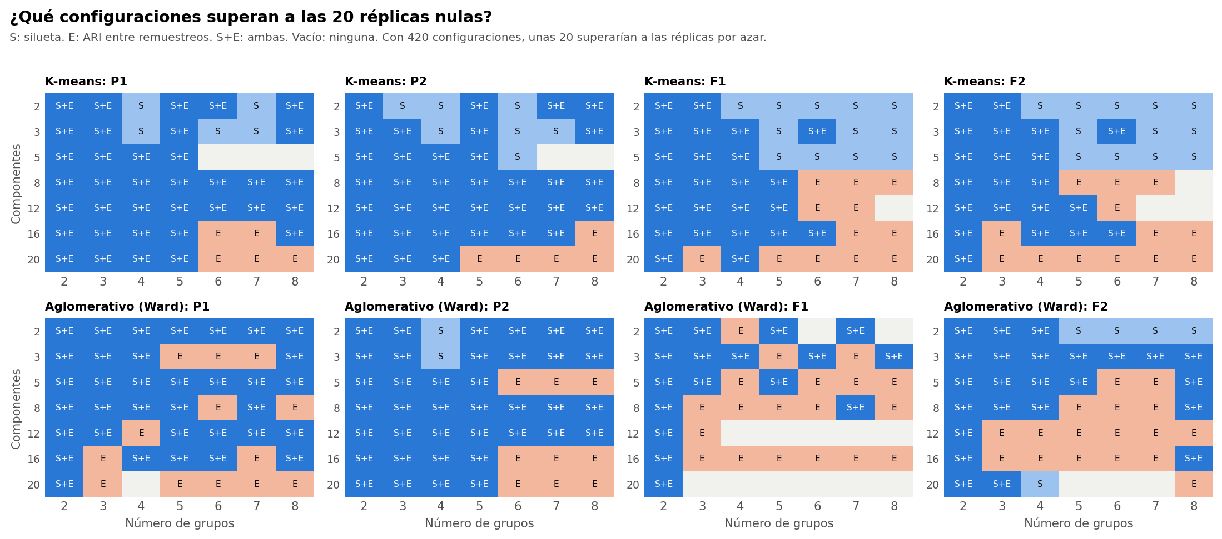
Figura 3. Configuraciones que superan a las 20 réplicas.

5. Sensibilidades
Variante | Familia | K-means: ARI de ajuste | Aglomerativo: ARI de ajuste | ARI de proyectadas
S-ORD | Codificación | 0,47 | 0,26 | No aplica
S-FAMD | Codificación | 0,42 | 0,25 | No aplica
S-RARA | Codificación | 0,40 | 0,22 | No aplica
S-TRA | Población | 0,80 | 0,36 | K-means 0,71; Aglomerativo 0,33
S-CUI | Población | 0,81 | 0,32 | K-means 0,83; Aglomerativo 0,39
S-EJE | Población | 0,68 | 0,29 | K-means 0,63; Aglomerativo 0,29
S-EDAD | Variables | 0,82 | 0,35 | No aplica
S-SOLAPE | Variables | 0,34 | 0,22 | No aplica
S-BLOQUE | Ponderación | 0,08 | 0,04 | No aplica
S-BLOQUE-SA | Ponderación | 0,13 | 0,06 | No aplica

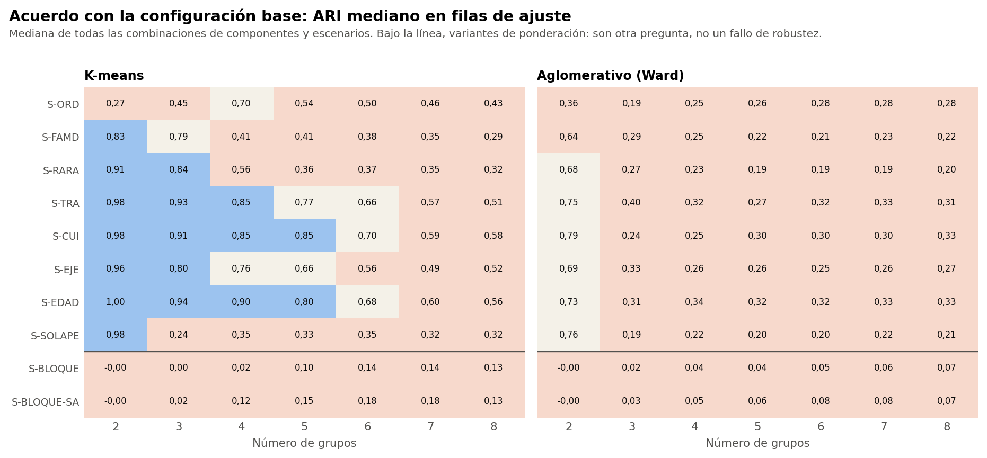
Figura 4. Acuerdo con la configuración base.
- Población: resultados altos con K-means. Parte del cambio puede deberse a la población, y las proyectadas se informan aparte.
- Codificación: S-ORD cambia las particiones con frecuencia, incluida la de k = 2.
- Variables: S-EDAD casi no cambia nada. S-SOLAPE afecta desde k = 3.
- Ponderación: S-BLOQUE y S-BLOQUE-SA dan grupos casi sin relación con la base. Son otra pregunta, no un fallo de robustez.
También aparecieron grupos pequeños nuevos en 321 de los 3332 ajustes de sensibilidad.

6. Asignación de participantes nuevas
Algoritmo | Coincidencia con sus etiquetas | ARI con sus etiquetas | ARI fuera de muestra, mediana | Margen mediano
K-means | 100,0 % (100,0 a 100,0) | 1,00 | 0,75 | 0,21
Aglomerativo | 83,8 % (70,9 a 98,1) | 0,60 | 0,33 | 0,18

K-means dispone de una regla directa, con coincidencia de 100 % por construcción. Con Ward, la regla de prototipos cambia de grupo a parte de las participantes. En viabilidad de asignación, K-means queda mejor, aunque en k altos también pierde acuerdo fuera de muestra.
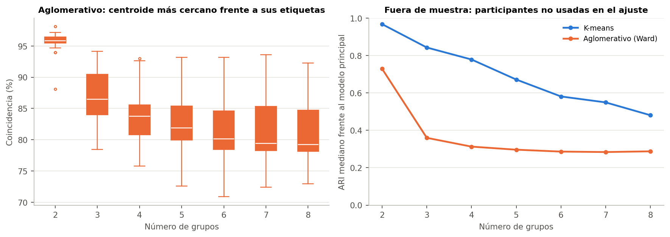
Figura 5. Asignación de participantes nuevas.

7. Ilustración
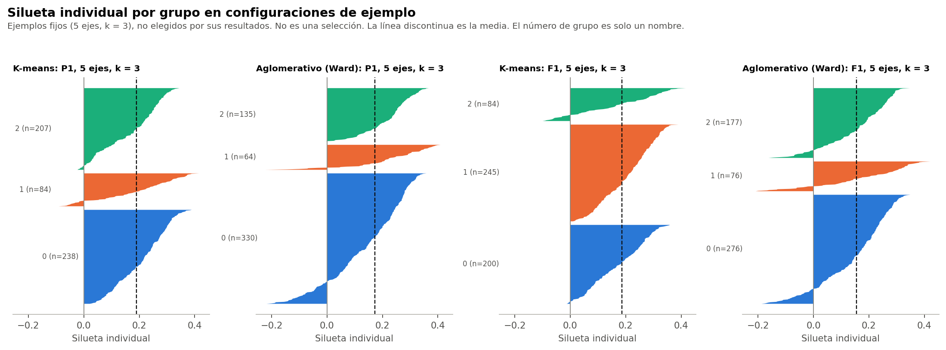
Figura 6. Siluetas individuales en ejemplos fijos.
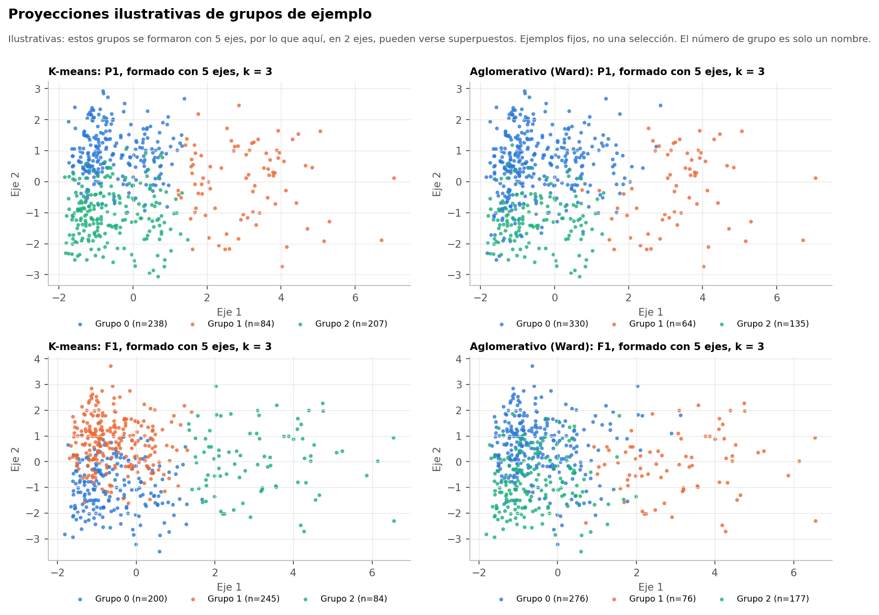
Figura 7. Proyecciones ilustrativas. Los grupos se formaron con 5 ejes.

8. Limitaciones
- Datos sintéticos. Todo el análisis usa el conjunto sintético de usuarias (N = 529). Sus asociaciones vienen de una simulación, por lo que los resultados no permiten afirmar nada sobre mujeres reales.
- No son diagnósticos. Los grupos no equivalen a niveles de riesgo, y su número no indica un orden.
- La nula solo descarta independencia. Un conjunto con variables correlacionadas puede superarla sin tener grupos naturales. Tampoco es una prueba sobre la población.
- La reducción no se recalculó en los remuestreos. Se ajustó con las 529, así que la estabilidad evalúa solo el agrupamiento.
- Pocas réplicas. Con 20 réplicas, p no baja de 0,048.

